Câu 21: [HH11.C3.5.BT.b] (Toán Học Tuổi Trẻ - Lần 6 – 2018) Cho hình chóp có đáylà tam giác vuông tại, cạnh bên vuông góc với đáy và ,. Gọi là điểm thuộcsao cho . Tính khoảng cách từ điểm đến đường thẳng .
A. . B. . C. . D. .
Lời giải
Chọn C
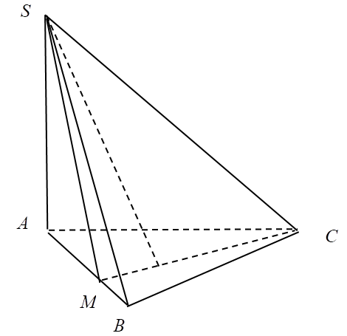
Ta có , ,.
Đặt .
Diện tích tam giác :
Suy ra khoảng cách từ đến : .
Câu 1: [HH11.C3.5.BT.b] Cho hình chóp có , đáy là hình thoi cạnh bằng và . Biết . Tính khoảng cách từ đến .
A. . B. . C. . D. .
Lời giải
Chọn C
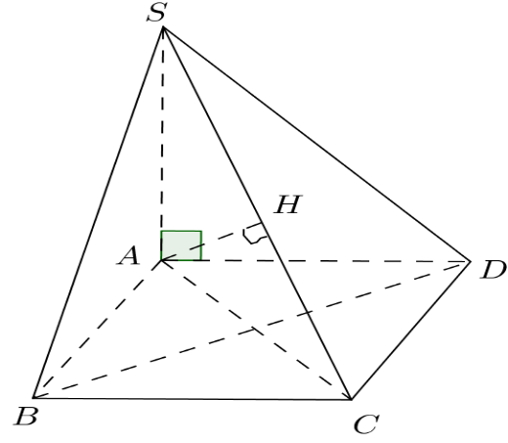
Kẻ , khi đó .
là hình thoi cạnh bằng và đều nên .
Trong tam giác vuông ta có:
.
Câu 2: [HH11.C3.5.BT.b] Cho hình chóp có , , là hình vuông cạnh bằng . Gọi là tâm của , tính khoảng cách từ đến .
A. . B. . C. . D. .
Lời giải
Chọn A

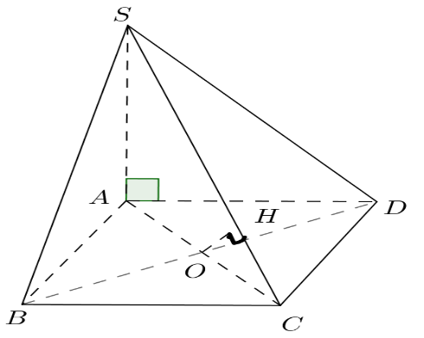
Kẻ , khi đó . Ta có: (g.g) nên: .
Mà: , .
Vậy .
Câu 3: [HH11.C3.5.BT.b] Cho hình chóp tứ giác đều có cạnh đáy bằng và góc hợp bởi một cạnh bên và mặt đáy bằng . Khoảng cách từ tâm của đáy đến một cạnh bên bằng:
A. . B. . C. . D. .
Lời giải
Chọn D

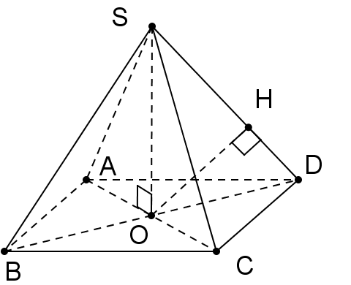
, là tâm của hình vuông .
Kẻ , khi đó , .
Ta có: .
Câu 4: [HH11.C3.5.BT.b] Cho hình chóp trong đó , , vuông góc với nhau từng đôi một. Biết , , . Khoảng cách từ đến bằng:
A. . B. . C. . D. .
Lời giải

Chọn B
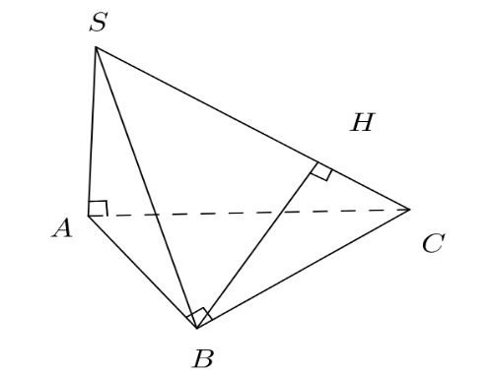
Vì , , vuông góc với nhau từng đôi một nên .
Kẻ , khi đó .
Ta có: .
Trong tam giác vuông ta có:
.
Câu 9: [HH11.C3.5.BT.b] Cho hình chóp có , đáy là hình thang vuông cạnh . Gọi và lần lượt là trung điểm của và . Tính khoảng cách giữa đường thẳng và .
A. . B. . C. . D. .
Lời giải
Chọn C
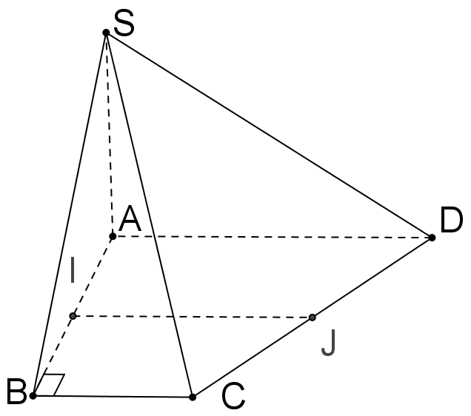
Ta có: Vì // nên // .
Câu 11: [HH11.C3.5.BT.b] Cho hình chóp có đường cao . Gọi và lần lượt là trung điểm của và . Khoảng cách giữa đường thẳng và bằng:
A. . B. . C. . D. .
Lời giải
Chọn D
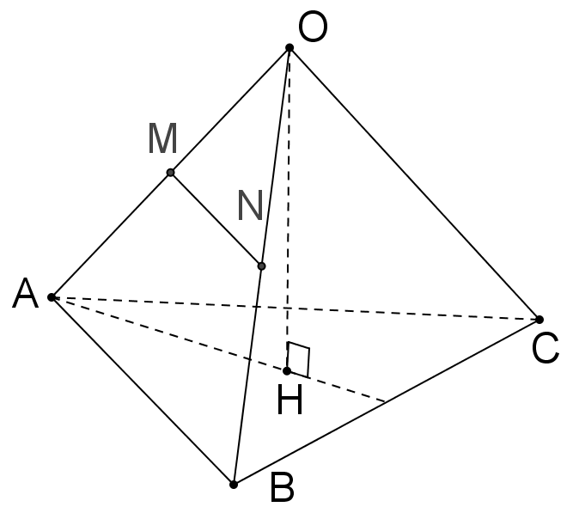
Vì và lần lượt là trung điểm của và nên // // .
Ta có: (vì là trung điểm của OA).
Câu 13: [HH11.C3.5.BT.b] Cho hình chóp có , đáy là hình chữ nhật vớivà . Tính khoảng cách giữa và .
A. . B. . C. . D. .
Lời giải
Chọn D

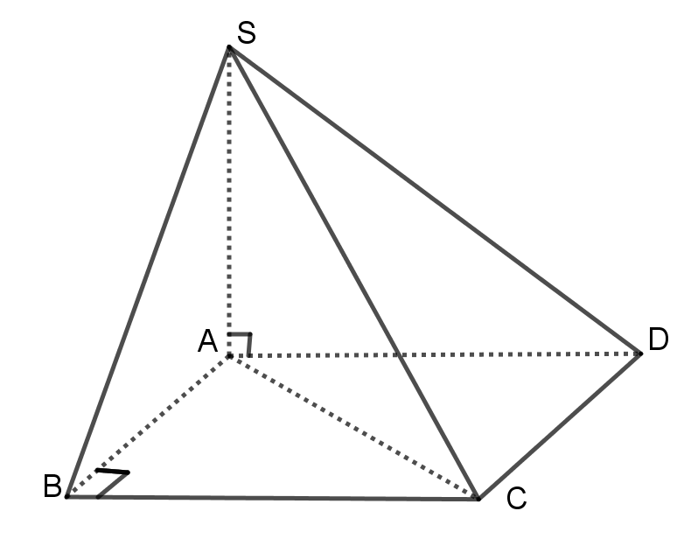
Ta có: //
.
Mà .
Ta có: .
Câu 14: [HH11.C3.5.BT.b] Cho hình lập phương có cạnh bằng . Khoảng cách giữa và bằng:
A. . B. . C. . D. .
Lời giải
Chọn C
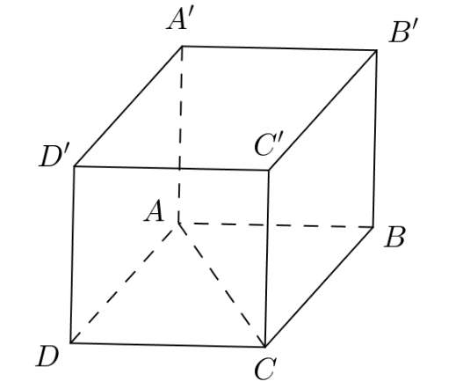
Ta có: .
Câu 15: [HH11.C3.5.BT.b] Cho hình lập phương có cạnh bằng (đvdt). Khoảng cách giữa và bằng:
A. . B. . C. . D. .
Lời giải
Chọn B
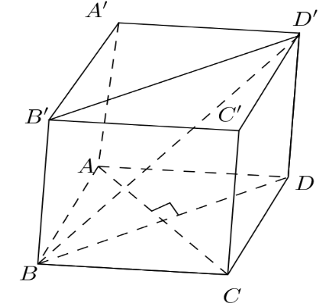
Ta có: .
Câu 16: [HH11.C3.5.BT.b] Cho hình lăng trụ tứ giác đều có cạnh đáy bằng. Gọi , , lần lượt là trung điểm của , , . Tính khoảng cách giữa hai mặt phẳng và .
A. . B. . C. . D. .
Lời giải
Chọn D
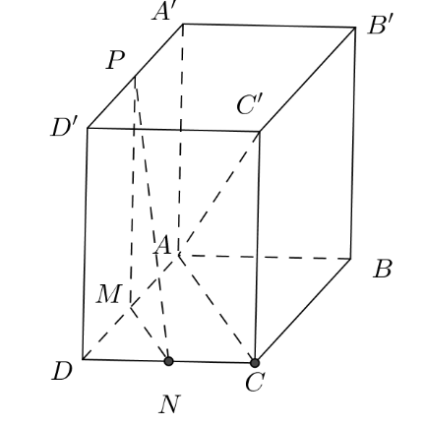
Ta có: //.
Câu 17: [HH11.C3.5.BT.b] Cho hình lăng trụ tam giác có các cạnh bên hợp với đáy những góc bằng , đáy là tam giác đều cạnh và cách đều , , . Tính khoảng cách giữa hai đáy của hình lăng trụ.
A. . B. . C. . D. .
Lời giải
Chọn A
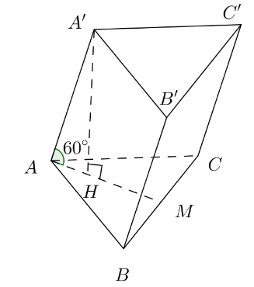
Vì đều và là hình chóp đều.
Gọi là chiều cao của lăng trụ, suy ra H là trọng tâm , .
.
Câu 18: [HH11.C3.5.BT.b] Cho tứ diện đều có cạnh bằng . Khoảng cách từ đến bằng:
A. . B. . C. . D. .
Lời giải
Chọn B
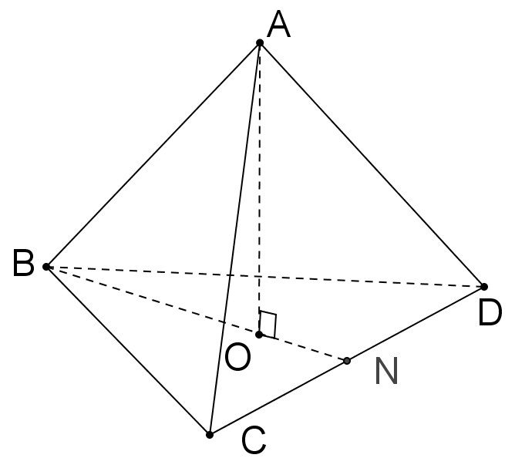
Ta có: là trọng tâm tam giác .
.
Câu 19: [HH11.C3.5.BT.b] Cho tứ diện đều có cạnh bằng . Khoảng cách giữa hai cạnh đối và bằng
A. . B. . C. . D. .
Lời giải
Chọn A

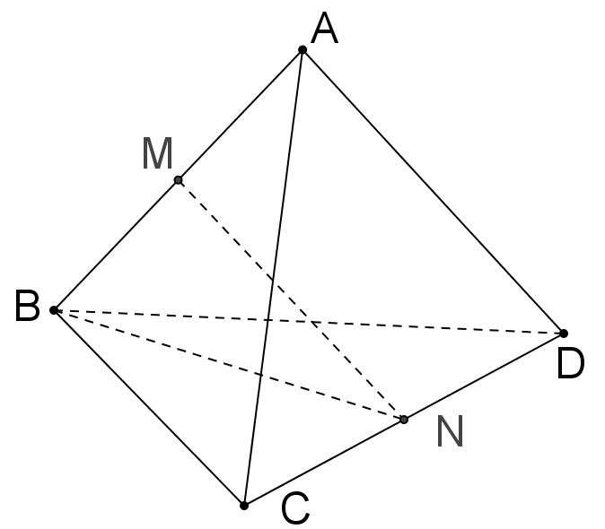
Gọi , lần lượt là trung điểm của và .
Khi đó nên tam giác cân, suy ra . Chứng minh tương tự ta có , nên .
Ta có: (p là nửa chu vi).
.
Mặt khác: .

Câu 34: [HH11.C3.5.BT.b] (THPT Chuyên ĐHSP Hà Nội - Lần I - 2017 - 2018) Cho tứ diện có cạnh vuông góc với mặt phẳng và , , , . Khoảng cách từ đến mặt phẳng bằng
A.. B. . C. . D. .
Lời giải
Chọn D
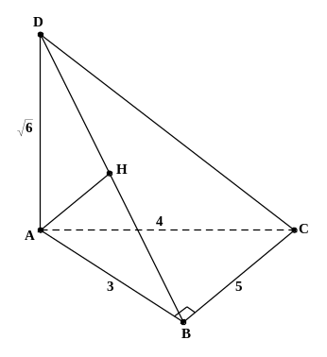
+ Vì tam giác có ba cạnh , , nên tam giác vuông tại .
+ Kẻ ta có:
Suy ra
Lại có: .
Câu 3: [HH11.C3.5.BT.b] (THPT Chuyên Biên Hòa - Hà Nam - LẦN 1 - 2017 - 2018) Cho hình chóp có đáy là hình vuông cạnh bằng , , . Gọi là trung điểm . Tính khoảng cách giữa hai đường thẳng và .
A. . B. . C. . D. .
Lời giải
Chọn B
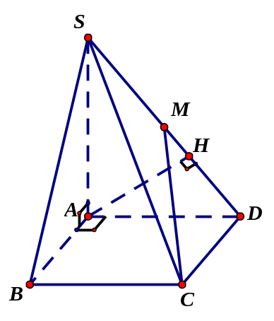
Vì nên .
Do đó với là chân đường cao kẻ từ của tam giác .
Ta có .
Câu 46: [HH11.C3.5.BT.b] Cho hình hộp chữ nhật có . Tính khoảng cách từ điểm A đến đường thẳng :
A. . B. . C. . D. .
Lời giải
Chọn A

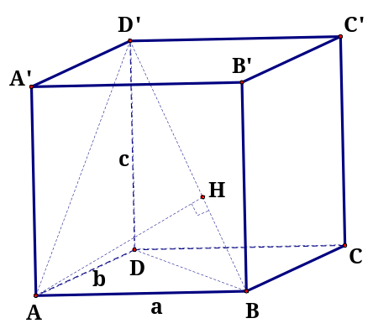
Do nên tam giác vuông tại . Trong tam giác kẻ đường cao AH thì
Trong tam giác ta có:
Xét tam giác :
Vậy .

Câu 11: [HH11.C3.5.BT.b] (THPT Hải An - Hải Phòng - Lần 1 - 2017 - 2018) Cho hình chóp tứ giác đều có tất cả các cạnh đều bằng . Tính theo khoảng cách giữa hai đường thẳng và .
A. . B. . C. . D. .
Lời giải
Chọn C
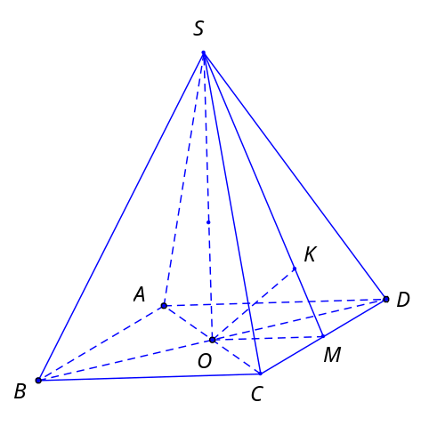
Ta có
.
Gọi là trung điểm của , trong kẻ tại .
Ta có . Suy ra .
Ta có .
Suy ra .
Vậy khoảng cách giữa và bằng .
Câu 41: [HH11.C3.5.BT.b] (THPT Hải An - Hải Phòng - Lần 1 - 2017 - 2018) Cho hình lập phương có cạnh bằng . Tính theo khoảng cách từ điểm đến mặt phẳng .
A. . B. . C. . D. .
Lời giải
Chọn A

Trong mặt phẳng , dựng vuông góc với tại .
là hình lập phương nên , suy ra .
Ta có: tại .
Do đó: .
Câu 1: [HH11.C3.5.BT.b] Cho hình chóp đều có cạnh đáy bằng gọi là tâm của đáy và Gọi là trung điểm của và là hình chiếu của lên Tính khoảng cách từ điểm đến
A. B. C. D.
Hướng dẫn giải
Chọn D
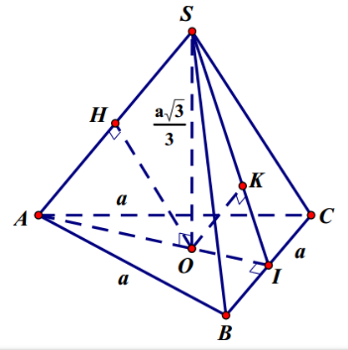
Dựng tại
Ta có . Suy ra:
Vậy Vậy chọn đáp án
Câu 2: [HH11.C3.5.BT.b] Cho hình lập phương cạnh Tính khoảng cách từ điểm đến
A. B. C. D.
Hướng dẫn giải
Chọn C
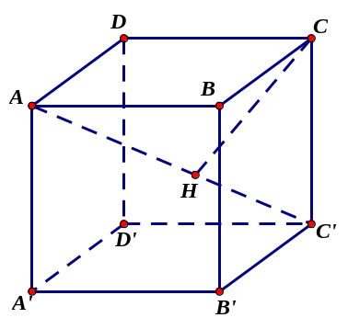
Nhận xét rằng:
nên khoảng cách từ các điểm đến đường chéo đều bằng nhau.
Hạ vuông góc với , ta được:
. Vậy chọn đáp án C.
Câu 4: [HH11.C3.5.BT.b] Cho tứ diện có . Tam giác vuông tại . Tính khoảng cách từ điểm đến đường thẳng .
A. . B. . C. . D. .
Hướng dẫn giải
Chọn A
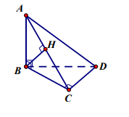
Ta có:
vuông tại
Câu 5: [HH11.C3.5.BT.b] Cho tam giác có . Trên đường thẳng vuông góc với mặt phẳng tại lấy điểm sao cho . Khoảng cách từ điểm đến cạnh là:
A. B. C. D.
Hướng dẫn giải
Chọn B
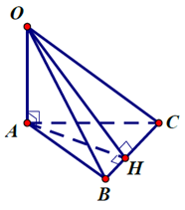
Nửa chu vi tam giác:
Nối thì . Khoảng cách từ đến là :
Vậy chọn đáp án B.
Câu 8: [HH11.C3.5.BT.b] Cho hình chóp S.ABCD có đáy ABCD là hình chữ nhật với AB = và BC = a. Cạnh bên SA vuông góc với đáy và góc giữa cạnh bên SC với đáy là . Tính khoảng cách từ điểm C đến mặt phẳng (SBD).
A. B. C. D.
Lời giải
Chọn B
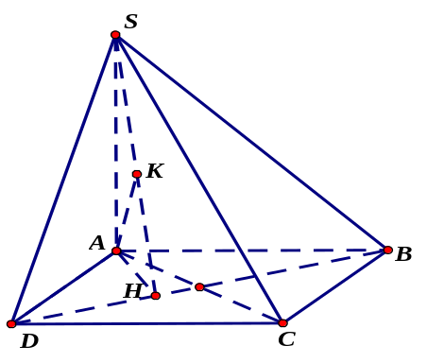
Gọi H là hình chiếu vuông góc của A trên BD và K là hình chiếu vuông góc của A trên SH.
Ta có SA BD và AH BD nên BD (SAH).
Suy ra AK BD. Mà AK SH nên AK (SBD)
Ta có: d(C;(SBD)) = d(A;(SBD)) = AK
Ta có:
Vậy d(C;(SBD)) = AK=
Câu 53: [HH11.C3.5.BT.b] Cho hình lăng trụ có tất cả các cạnh bằng . Góc tạo bởi cạnh bên và mặt phẳng đáy bằng . Hình chiếu của điểm trên mặt phẳng thuộc đường thẳng . Tính khoảng cách giữa hai mặt đáy.
A. . B. . C. . D. .
Lời giải
Chọn B
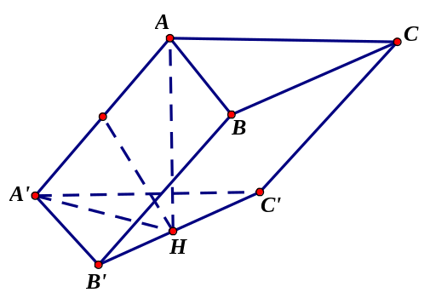
Khoảng cách giữa hai mặt phẳng đáy chính bằng .
Trong , ta có .
.
Vậy chọn đáp án B.
Câu 3: [HH11.C3.5.BT.b] Cho hình chóp có đáy là hình thoi cạnh , , cạnh bên vuông góc với đáy, tạo với đáy một goác . Khoảng cách giữa hai đường thẳng và là:
A. . B. . C. . D. .
Hướng dẫn giải
Chọn D
.
Gọi là trung điểm . Ta có:
Do đó
Vậy
Vậy chọn đáp án D.

Câu 5: [HH11.C3.5.BT.b] Cho hình chóp có đáy là hình thoi cạnh bằng , , . Biết rằng số đo góc giữa hai mặt phẳng và mặt phẳng bằng . Tính khoảng cách giữa hai đường thẳng và .
A. . B.. C.. D. .
Hướng dẫn giải
Chọn B
Gọi .
Vì nên tại .
Kẻ là đường vuông góc chung của và .
Sử dụng hai tam giác đồng dạng và hoặc đường cao của tam giác , suy ra được .
Vậy .
Vậy chọn đáp án C.
Câu 27: [HH11.C3.5.BT.b] Cho lăng trụ tam giác có tất cả các cạnh bằng a, góc tạo bởi cạnh bên và mặt phẳng đáy bằng . Hình chiếu của điểm trên mặt phẳng thuộc đoạn thẳng . Tính khoảng cách giữa hai đường thẳng và theo .
A. B. C. D.
Lời giải
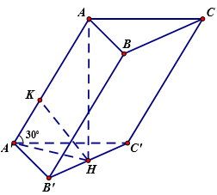
Chọn D
Ta có là hình chiếu của lên mặt phẳng nên .
Xét tam giác vuông ta có:
.
Mà tam giác đều nên là trung điểm của .
Vẽ đường cao của tam giác .
Ta có nên .
Suy ra
Câu 28: [HH11.C3.5.BT.b] Cho hình chóp có đáy là tam giác đều cạnh . Cạnh bên vuông góc với mặt đáy là trung điểm của và tam giác vuông cân. Tính khoảng cách giữa hai đường thẳng và theo .
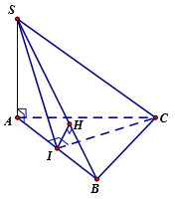
A. B. C. D.
Lời giải
Chọn C
Ta có:
Suy ra tam giác vuông cân tại , nên
Do đó:
Dựng vuông góc với thuộc . Khi đó là đoạn
vuông góc chung của và , do đó
Hai tam giác vuông và đồng dạng, nên
. Vậy .

Câu 28: [HH11.C3.5.BT.b] (THPT Chuyên Thoại Ngọc Hầu - An Giang - Lần 1 - 2017 - 2018 - BTN) Cho hình chóp có đáy là tam giác vuông cân tại , mặt bên là tam giác đều cạnh và mặt phẳng vuông góc với mặt đáy. Tính theo khoảng cách giữa hai đường thẳng và .
A. . B. . C. . D. .
Lời giải
Chọn D

Gọi là trung điểm
Ta có .
Trong kẻ
Mà
Từ và suy ra là đoạn vuông góc chung của và
Tam giác vuông có
Vậy .
Câu 28: [HH11.C3.5.BT.b] (THPT Thuận Thành - Bắc Ninh - Lần 2 - 2017 - 2018 - BTN) Cho hình chóp có đáy là tam giác vuông cân tại , . Biết vuông góc với đáy (Hình tham khảo). Khoảng cách từ điểm đến mặt phẳng bằng:
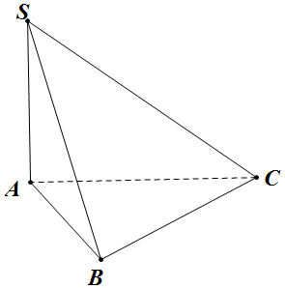
A. . B. . C. . D. .
Lời giải
Chọn C
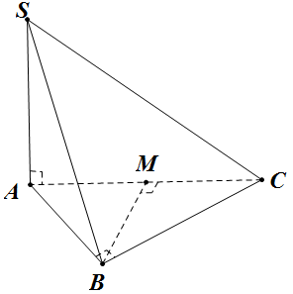
Ta có: . Gọi là trung điểm .
Ta có: .
Câu 22: [HH11.C3.5.BT.b] (Chuyên Lương Thế Vinh – Đồng Nai – 2017 - 2018 - BTN) Cho hình chóp có đáy là hình chữ nhật . Cạnh bên vuông góc với đáy và . Tính khoảng cách từ điểm đến mặt phẳng
A. . B. . C. . D.
Lời giải
Chọn A
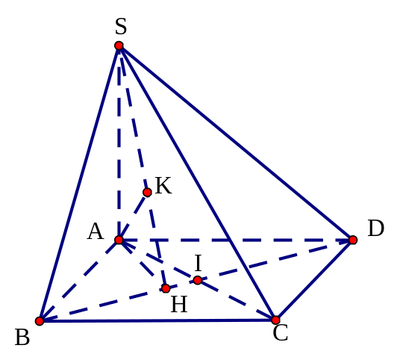
Gọi là hình chiếu cúa lên .
Gọi là hình chiếu của lên .
Tam giác vuông tại có
Tam giác vuông tại có
Gọi . Mà là hình chữ nhật nên là trung điểm nên .
Câu 16: [HH11.C3.5.BT.b] (THPT Quỳnh Lưu 1 - Nghệ An - Lần 2 - 2017 - 2018 - BTN) Cho khối chóp có thể tích bằng . Mặt bên là tam giác đều cạnh thuộc mặt phẳng vuông góc với đáy, biết đáy là hình bình hành. Tính theo khoảng cách giữa và
A. . B.. C.. D. .
Lời giải
Chọn C
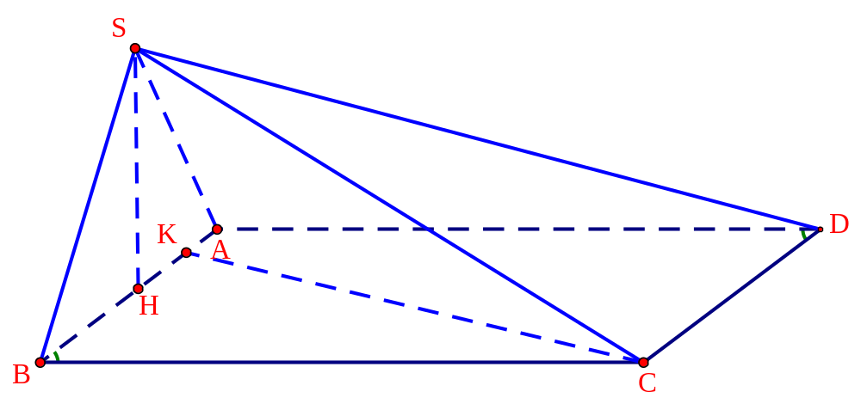
Gọi là trung điểm của và .
Kẻ
Ta có
Mặt phẳng là mặt phẳng chứa và song song . Do đó
Ta thấy .
Do đó
Câu 40: [HH11.C3.5.BT.b] (Tổng Hợp Đề SGD Nam Định - 2017 - 2018 - BTN) Cho hình lăng trụ có đáy là hình chữ nhật, , . Hình chiếu vuông góc của điểm trên mặt phẳng trùng với giao điểm và . Tính khoảng cách từ điểm đến mặt phẳng .
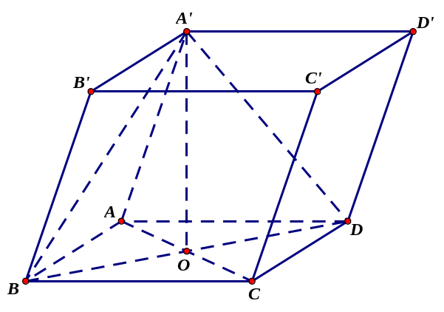
A. . B. . C. . D. .
Hướng dẫn giải
Chọn C
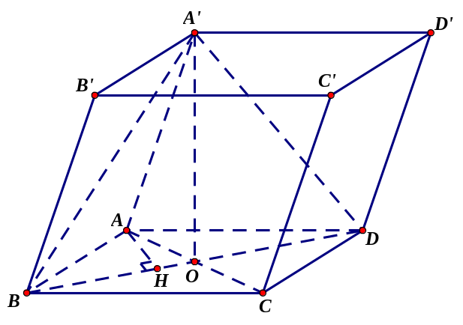
Ta có: . Gọi là hình chiếu của lên .
Ta có: .
Mà: . Vậy .
Câu 4: [HH11.C3.5.BT.b] (SGD Đồng Tháp - HKII 2017 - 2018) Cho hình chóp có vuông góc với mặt phẳng , là hình thang vuông có đáy lớn gấp đôi đáy nhỏ , đồng thời đường cao . Biết , khi đó khoảng cách từ đỉnh đến đường thẳng là.
A. B. C. D.
Lời giải
Chọn C
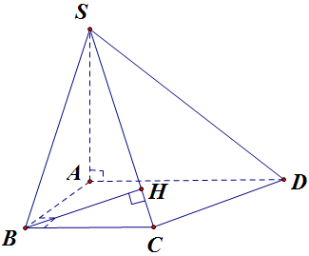
Ta có: vuông tại .
Trong dựng đường cao .
; .
Câu 35: [HH11.C3.5.BT.b] (SGD Đồng Tháp - HKII 2017 - 2018) Cho tứ diện có tất cả các cạnh đều bằng . Khi đó khoảng cách từ đỉnh đến bằng
A. B. C. D.
Lời giải
Chọn A
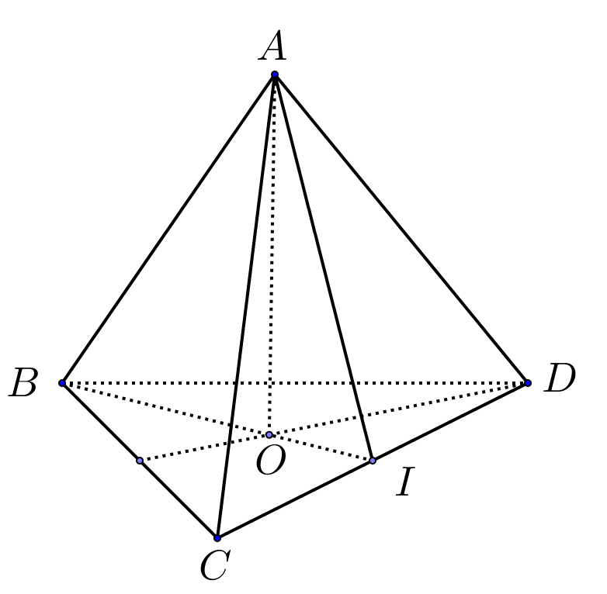
Gọi là trọng tâm tam giác .
Gọi là trung điểm .
Ta có: , .
Vậy .

